В Татарстане самозанятым предоставят бесплатные торговые места на новогодней ярмарке

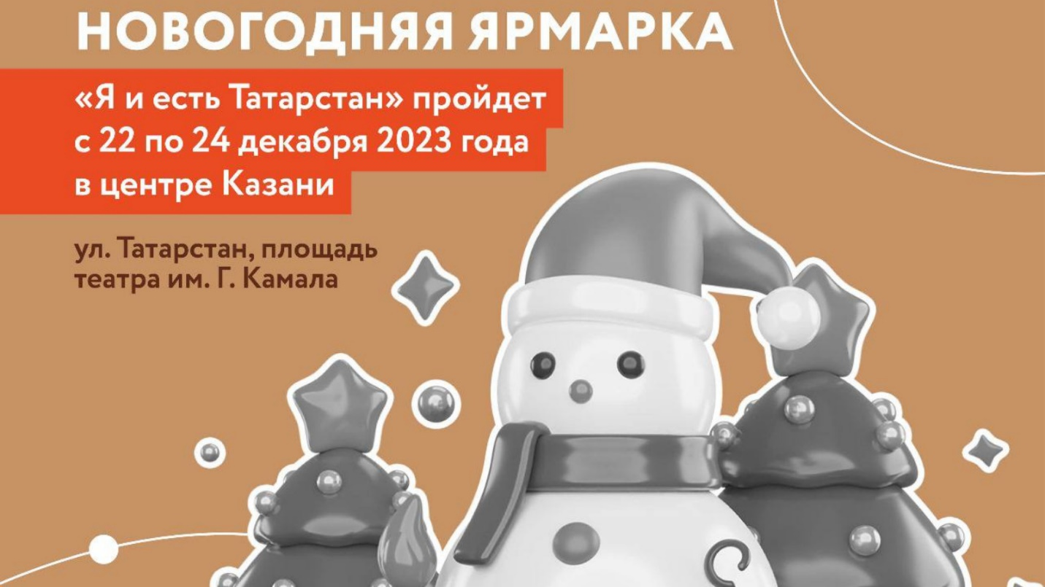
Центр «Мой бизнес» при поддержке Министерства экономики РТ предоставит самозанятым со всей республики более 200 бесплатных торговых мест в центре Казани. Новогодняя ярмарка ремесленной продукции самозанятых «Я и есть Татарстан» по нацпроекту «Малое и среднее предпринимательство» пройдет с 22 по 24 декабря.
В преддверии новогодних праздников в столице республики у театра Камала пройдет трехдневная ярмарка продукции татарстанских самозанятых. На бесплатных оборудованных торговых местах самозанятые со всей республики предложат гостям ярмарки сладкие праздничные подарки, шоколад, украшения и одежду с национальным колоритом, ежедневники, открытки и многое другое.
Для продвижения продукции самозанятых республики, которая отражает региональную идентичность, Правительство Татарстана и Министерство экономики РТ ежегодно проводят масштабные ярмарки под брендом «Я и есть Татарстан». Такой формат помогает самозанятым рассказать о себе и своем деле, найти новых клиентов и единомышленников. Участие для них бесплатное.
Напомним, за 5 лет действия специального налогового режима «Налог на профессиональный доход» в республике зарегистрировались в качестве самозанятых 299 тысяч человек. По количеству самозанятых Татарстан занимает 1-е место в Приволжском федеральном округе и 5-е - в стране.
Для плательщиков налога на профессиональный доход республиканские институты поддержки бизнеса реализуют комплекс мероприятий. Это меры финансовой поддержки - микрозаймы, участие в выставках, обучающие программы по продвижению продукции на маркетплейсах, в социальных сетях, по развитию и масштабированию проектов и другие.
Заявку на участие в ярмарке можно оставить на Цифровой платформе МСП.РФ https://мсп.рф/. Услуга называется «Финансирование участия в выставочно-ярмарочных мероприятиях, проводимых Центром «Мой бизнес». Поддержка самозанятых в Республике Татарстан реализуется Центром
«Мой бизнес» Фонда поддержки предпринимательства Республики Татарстан в рамках национального проекта «Малое и среднее предпринимательство», который инициирован Президентом России.

